Niveaubestimmende Aufgabe zum Fachlehrplan Französisch Gymnasium

Le jeu de l'animal bizarre (Sprechen)
(Schuljahrgänge 7/8)

Niveaubestimmende Aufgaben sind Bestandteil des Lehrplankonzeptes für das Gymnasium und das Fachgymnasium. Die nachfolgende Aufgabe soll Grundlage unterrichtlicher Erprobung sein. Rückmeldungen, Hinweise, Anregungen und Vorschläge zur Weiterentwicklung der Aufgabe senden Sie bitte über die Eingabemaske (Bildungsserver) oder direkt an Angelika.Schenk@lisa.mb.sachsen-anhalt.de

An der Erarbeitung der niveaubestimmenden Aufgabe haben mitgewirkt:
Dr. Angelika Schenk Halle (Leitung der Fachgruppe)
Carola Bartl Sangerhausen
Carmen Timme-Weber Halle
Kerstin Waize Magdeburg

Herausgeber im Auftrag des Ministeriums für Bildung des Landes Sachsen-Anhalt:
Landesinstitut für Schulqualität und Lehrerbildung Sachsen-Anhalt
Riebeckplatz 09
06110 Halle

Die vorliegende Publikation, mit Ausnahme der Quellen Dritter, ist unter der „Creative Commons“-Lizenz veröffentlicht.

CC BY-SA 3.0 DE http://creativecommons.org/licenses/by-sa/3.0/de/

Sie dürfen das Material weiterverbreiten, bearbeiten, verändern und erweitern. Wenn Sie das Material oder Teile davon veröffentlichen, müssen Sie den Urheber nennen und kennzeichnen, welche Veränderungen Sie vorgenommen haben. Sie müssen das Material und Veränderungen unter den gleichen Lizenzbedingungen weitergeben.

Die Rechte für Fotos, Abbildungen und Zitate für Quellen Dritter bleiben bei den jeweiligen Rechteinhabern, diese Angaben können Sie den Quellen entnehmen. Der Herausgeber hat sich intensiv bemüht, alle Inhaber von Rechten zu benennen. Falls Sie uns weitere Urheber und Rechteinhaber benennen können, würden wir uns über Ihren Hinweis freuen.

Zur Entwicklung kompetenzorientierter Aufgaben im Fach Französisch
Kompetenzorientierte Aufgaben können Lernaufgaben oder Testaufgaben sein. Kompetenzorientierte Lernaufgaben dienen dazu, kommunikative Kompetenzen, das Verfügbarmachen sprachlicher Mittel, interkulturelle und methodische Kompetenzen zu entwickeln. Kompetenzorientierte Testaufgaben überprüfen den Stand der Kompetenzentwicklung beim einzelnen Schüler.
Lernaufgaben können sowohl isolierte Kompetenzen fördern, z. B. Hörverstehen, als auch integrierte Kompetenzen, z. B. Schreiben auf der Basis eines Lesetextes, d. h. Schreiben mit integriertem Leseverstehen.
Kompetenzorientierte Aufgaben sind dem systematischen Üben einzelner Fertigkeiten (z. B. Festigung grammatischer Phänomene mithilfe von Lückentexten) nach- bzw. übergeordnet. Ihre Lösung verlangt von Schülerinnen und Schülern authentisches sprachliches Handeln, für das sie ihr Wissen (auch außerschulisch erworbenes) und Können abrufen, ggf. durch geeignete Hilfsmittel erweitern müssen.
Das Handeln wird in der Arbeitsanweisung durch Operatoren ausgelöst. Operatoren drücken eine klar definierte Tätigkeit aus. Dieses differenzierte sprachliche Handeln ist in einen situativen, lebensnahen Kontext eingebettet, der die Nützlichkeit der Aufgabe unmittelbar ersichtlich macht, was die Motivation des Lerners steigert. Schülerinnen und Schüler der Sekundarstufe I werden beispielsweise dazu angeregt, E-Mails zu schreiben, beim Austausch zu (ver)mitteln oder die Botschaft eines Anrufbeantworters weiterzugeben. In der Qualifikationsphase, die im Zeichen der Wissenschaftspropädeutik steht, ist Lebensnähe weiter gefasst. Die Nützlichkeit einer Analyse beispielsweise erschließt sich dem, der fremdsprachliche Texte vertieft verstehen möchte, wovon bei zukünftigen Abiturientinnen und Abiturienten ausgegangen werden kann. Die Auswahl der Materialen orientiert sich an ihrer „fachlichen, motivatorischen und gesellschaftlichen“ Relevanz, d. h. die Texte sollten für junge Erwachsene interessant und fassbar sein sowie einen Bezug zur Zielkultur haben.
Als Lernaufgabe führen kompetenzorientierte Aufgaben zu einer Erweiterung von Wissen und Können. Es ist also bei der Erstellung darauf zu achten, dass der Lerner seine Bausteine aus Wissen und Können tatsächlich zu etwas Neuem, Reizvollem kombinieren muss und dabei die Verfügbarkeit dieser Bausteine steigert.
Als Testaufgabe dienen sie dem Sichtbarmachen und Messen von erworbenen Kompetenzen mit dem Ziel, den individuellen Lernfortschritt zu diagnostizieren und Lernprozesse zu optimieren.

Zum Aufbau:
Die niveaubestimmenden Aufgaben gliedern sich in Schüler- und Lehrermaterial. Das Lehrermaterial enthält:
- eine Kurzbeschreibung der Aufgabe
- eine Einordnung in den Fachlehrplan
- Anregungen und Hinweise zum unterrichtlichen Einsatz
- Transkripte von Hörtexten
- Hinweise zum erwarteten Stand der Kompetenzentwicklung
- Hinweise zu Durchführung und Bewertung (falls die Aufgaben als Testaufgaben oder Klausuren eingesetzt werden)

Le jeu de l’animal bizarre (Aufgabe zum Sprechen, Klassenstufe 7/8)

Material für die Schüler und Schülerinnen

Aufgabe:
- Travaillez en groupes de trois à quatre personnes. Votre professeur va vous donner des fiches de travail.
- Avec différentes couleurs, dessinez chacun(e) une partie d’un animal de fantaisie.
- Puis composez votre animal.
- Maintenant, faites raconter votre animal. Il se présente, parle de sa famille, de ses activités, de l’école, de ce qu’il aime etc. Attention : Votre animal est bizarre !!!
Exemple : J’habite dans un carton et je mange des crayons, surtout des rouges.
- Présentez votre animal devant la classe.
- Choisissez l’animal le plus drôle et justifiez votre choix.

Material für die Lehrkraft: Hinweise zur Aufgabe
Kurzbeschreibung
Niveaustufe | A1
Aufgabentitel | Le jeu de l’animal bizarre
Material | Arbeitsblätter
Quellenangaben | Lucas-Cranach-Gymnasium, Wittenberg

Einordnung in den Fachlehrplan
Kompetenzbereiche :
Funktionale kommunikative Kompetenz
Sprachbewusstheit
zu überprüfende Teilkompetenzen :
Sprechen
Kommunikative Inhalte und soziokulturelles Orientierungswissen :
Moi, ma famille et mes copains (se présenter, parler de la famille et des copains, lieux de vie);
la vie quotidienne (le repas, les courses, l’école, la journée, les vacances);

Anregungen und Hinweise zum unterrichtlichen Einsatz
Diese Lernaufgabe erfordert die Reorganisation von erworbenem Wissen und Können und regt dadurch die Kreativität an. Sie kann folglich zur Systematisierung und Festigung des Wortschatzes zum Themenbereich Familie, Schule und Alltagsleben eingesetzt werden. Das Fabelwesen ermöglicht die Reaktivierung sprachlicher Mittel in neuer Kombination und trägt damit zur Sprachbewusstheit bei.

Variante: On interviewe l’animal.
Differenzierungsmöglichkeit nach oben : Faites raconter votre animal. (keine weiteren Vorgaben)
Differenzierungsmöglichkeit nach unten : Arbeitsblatt für die Schüler und Schülerinnen
Utilisez ces débuts de phrase :
- Je m’appelle…  - J’ai…  - Je suis de…  - J’aime/ Je n’aime pas…  - Je déteste…  - J’habite à…  - Je mange…  - Je porte… | 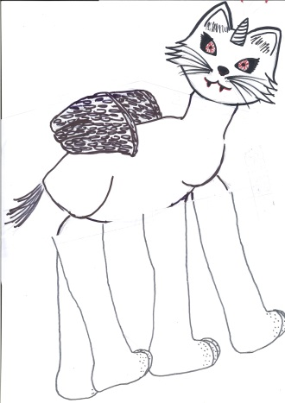

- Je bois…  - A l’école, je/nous…  - Avec mes parents, je…  - L’après-midi, je…  - A huit heures moins le quart, mes copains et moi, nous…  - Quand je vois mon prof de français, je…  - Pendant mes vacances, nous…  Etc. | 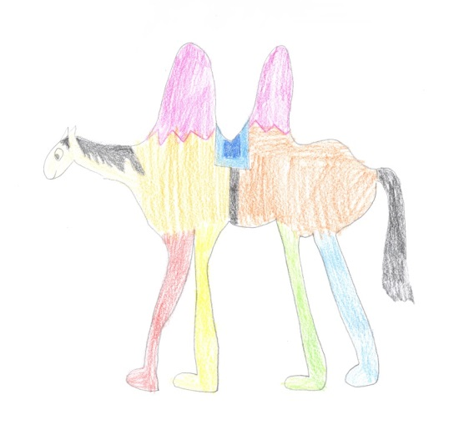

Erwarteter Stand der Kompetenzentwicklung

Kompetenzen / Standardbezug | Erwartete Schülerleistung
Die Schülerinnen und Schülern können …  - Sprechen  - Auskünfte über altersgemäße und vertraute Themen geben [ und beim Interview: einholen]  - Einfache Satzstrukturen korrekt sprechen  - Meinungen und Gefühle in einfacher Form ausdrücken und begründen | Die Schülerinnen und Schüler wenden die erlernten sprachlichen Mittel in kreativen Kombinationen an.  Lösungsvorschlag:  - Je suis du soleil mais j’habite à Gardelegen parce qu’il fait trop chaud sur le soleil. Ma maison, c’est une bibliothèque. C’est super parce que j’aime manger les livres à la crème. Je n’aime pas les livres au chocolat…

vgl. Bernd Tesch/Eynar Leupold/Olaf Köller (Hrsg.), Bildungsstandards Französisch: konkret, Sekundarstufe I: Grundlagen, Aufgabenbeispiele und Unterrichtsanregungen, Cornelsen Verlag Skriptor GmbH&Co.KG. Berlin, 2008
Eine Liste der gängigen Operatoren veröffentlicht das IQB auf seiner Internetseite im Rahmen Aufgabensammlung zur schriftlichen Abiturprüfung Französisch.
vgl. BISTA, S. 12
Es gilt der erweiterte Textbegriff.

